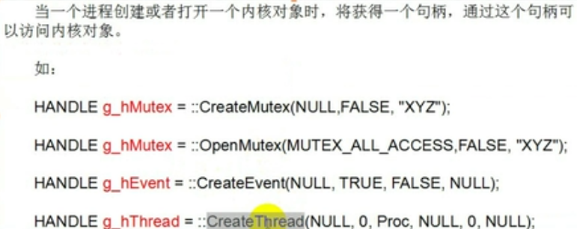

这里的句柄往往都对应一个内核对象，该内核对象其实就是一个结构体，该结构体是在0环才能进行读写的，窗口的句柄和现在所说的句柄是两码事，完全没关系，要区分开。

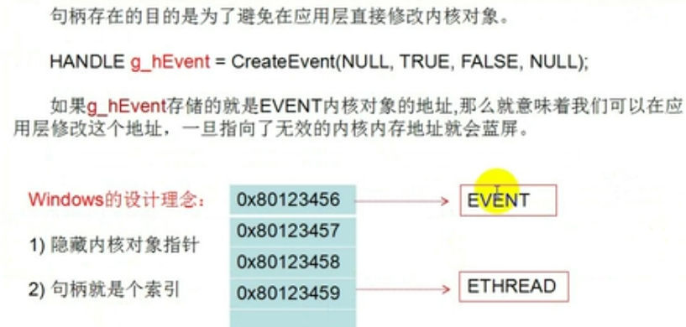

句柄的存在就是防止应用层3环，直接修改0环的结构体，这就是为什么CreateThread函数不直接返回0环的ETHREAD结构体。不向3环公开结构体的地址，为了保护自己0环的结构体不向3环暴露公开，所以就有了句柄。

每个进程在0环都存在一张句柄表（这个句柄表是该进程私有的，可以通过EPROCESS结构体来找到），里面存放的是创建的各个内核对象结构体的地址指针，而返回到3环的是创建的对象在该表中的索引。

其实一个内核对象就一个结构体。每打开一个存在的进程，就会在句柄表中添加一项，句柄表中每项占8字节，其中最重要的是低4字节表示内核对象**完整**结构体的地址。

对于同一个进程的多次打开，会在句柄表中添加多个句柄项（打开几次就会添加几项），但是每一项都相同，均指向相同的内核对象完整结构体。

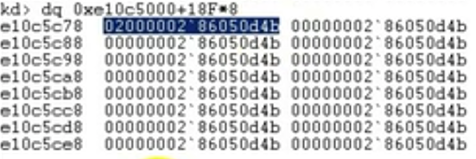

句柄表中每一项的说明：

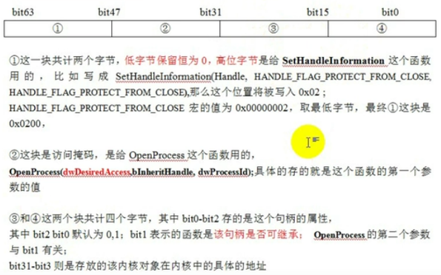

句柄表的位置：

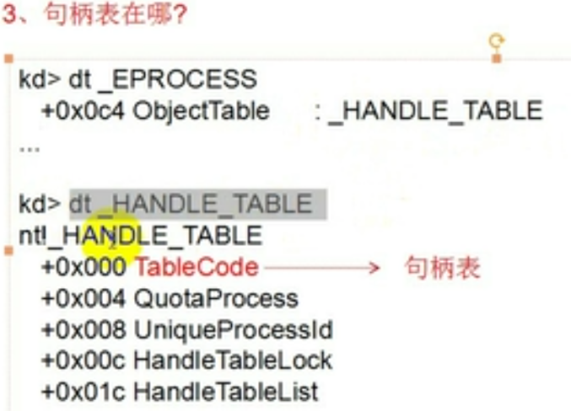

完整结构体：其实在内核的完整的内核结构是object_header + 结构体(body)

也就是说例如常说的ETHREAD内核线程结构体的前面还有一个0x18字节的object_header结构，这两个结构加载一起才是完整的结构。

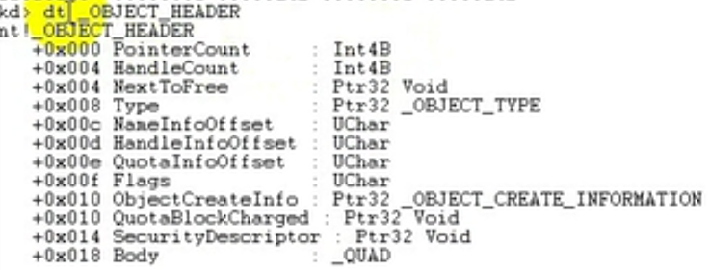

句柄表在反调试时，遍历所有其他进程的句柄表，如果在别的进程的句柄表中找到了我自己进程的进程结构体对象的地址，那说明一定有人在调试。

句柄表中的：打开的进程结构体，线程结构体，。。。。。。

全局句柄表：PspcidTable

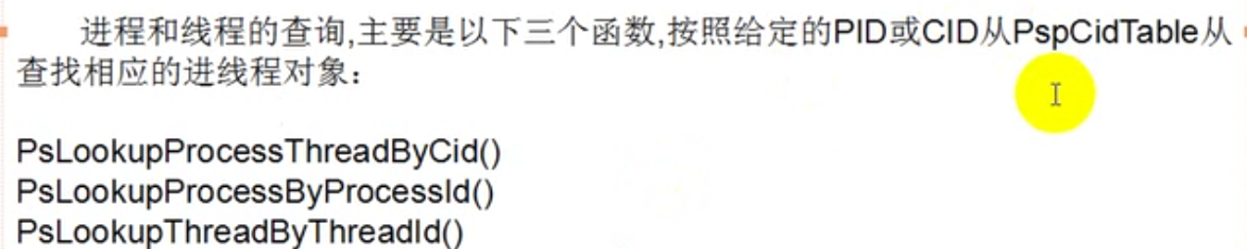

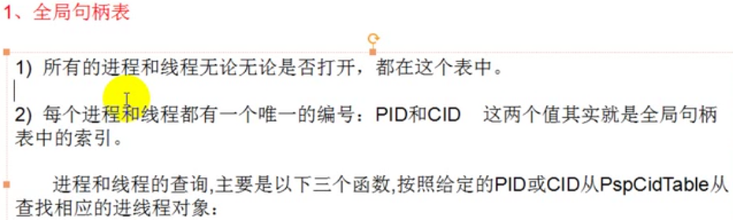

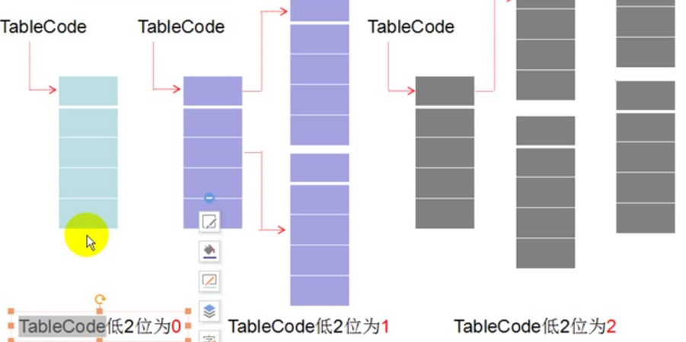

APC:其他线程是不能修改本线程发的行为，若要修改本线程的行为，就要给本线程提供一个函数，让他自己在执行的时候调用。

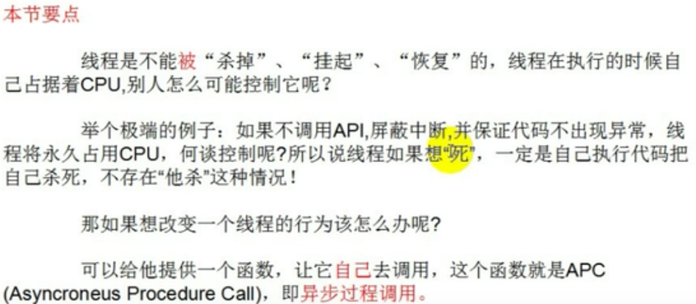

存在的位置：

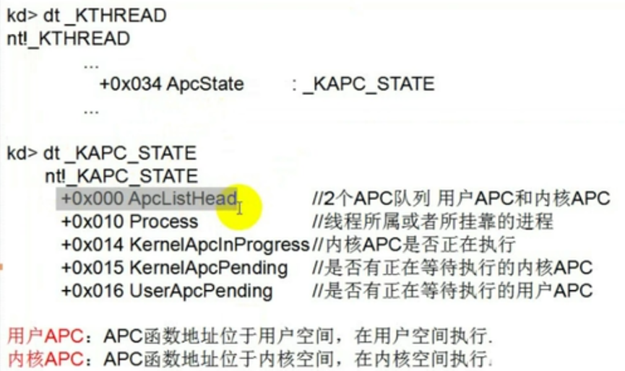

通过KTHREAD中的KAPC_STATE结构体中的ApclistHead中存放KAPC结构体中的ApcListEntry的地址，这样ApclistHead指向ApcListEntry的地址，ApcListEntry中的内容又指向下一个ApcListEntry。

我们给他提供的函数就挂到ApclistHead链表中。ApclistHead中存在2个链表，一个存放3环用户层面的函数（函数地址小于0x80000000）,否则挂到内核链表中。

在某一个时刻，当前线程会检查KernelApcPending和UserApcPending，从而得到用户和内核链表中是否存在函数，ApclistHead链表，发现有函数就会调用，调用了这个函数就相当于你改变了当前线程的行为。

APC的结构：大小0x30

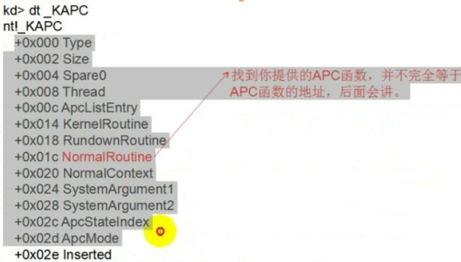

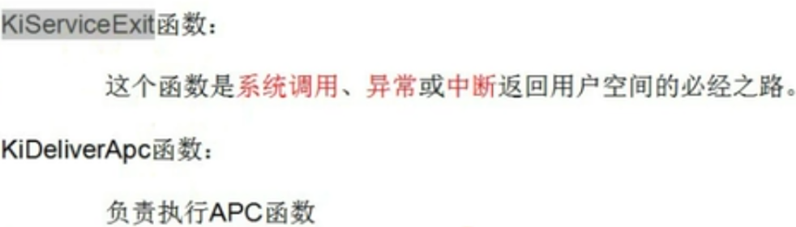

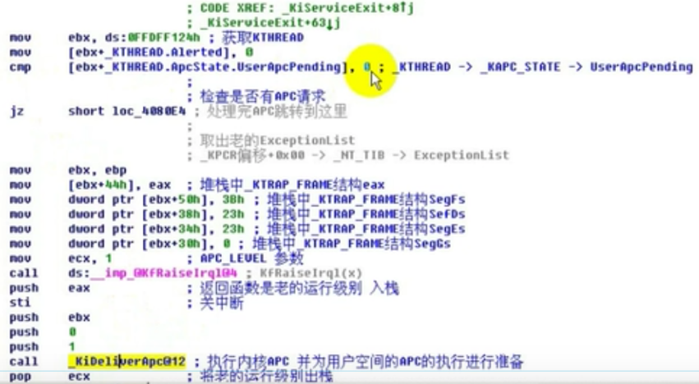

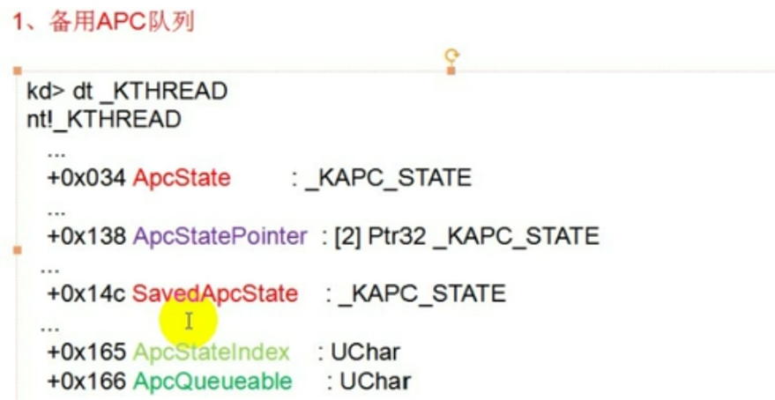

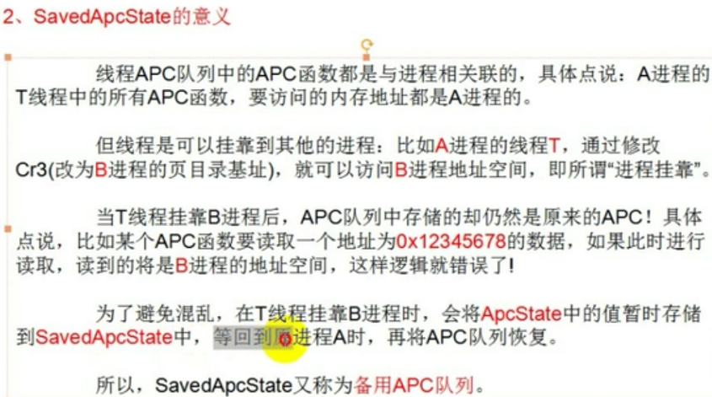

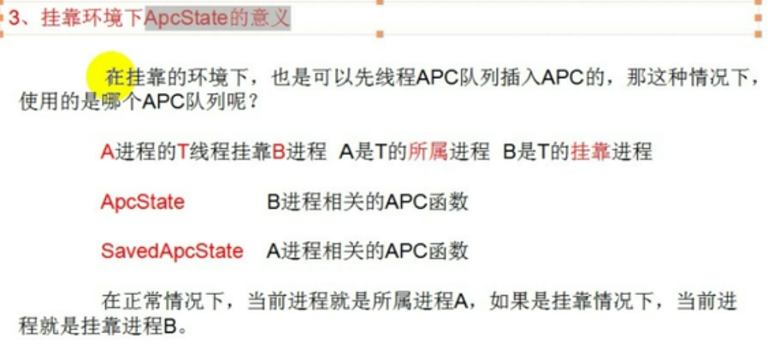

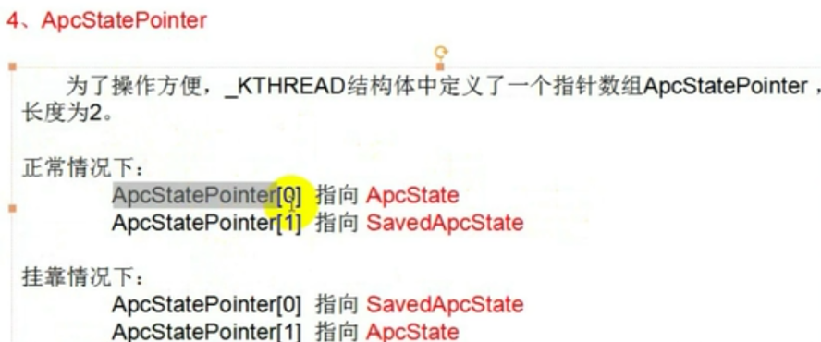

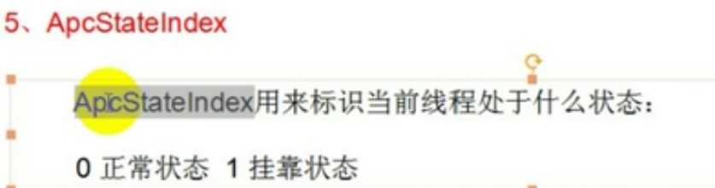

注意线程中的ApcStateIndex的值，这个值只有0或者1，也就是正常状态还是挂靠状态，

这个值存放在ETHREAD结构体中。

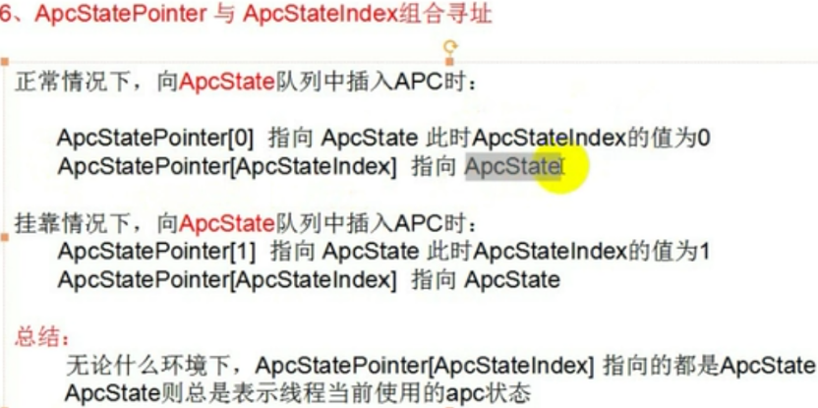

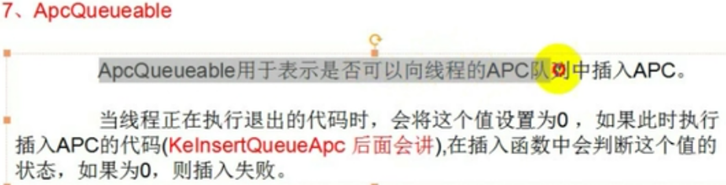

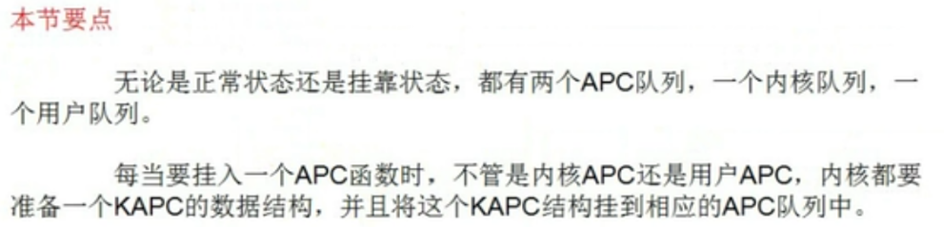

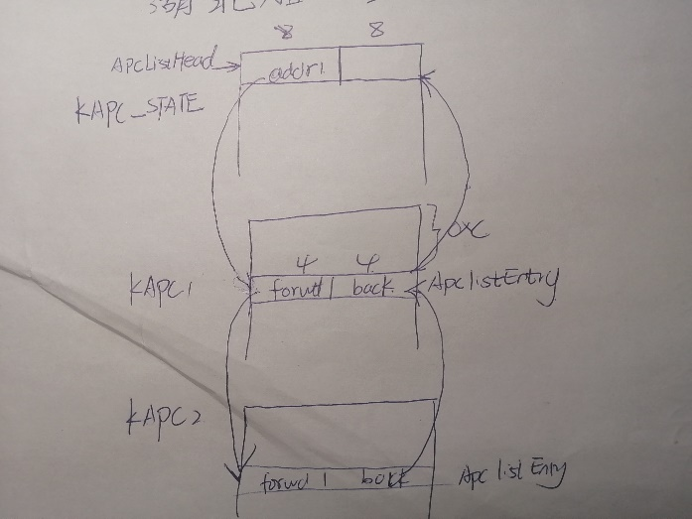

每一个线程都有一个APC队列的。各个线程之间不共享。

NtQueueApcThread函数先分配KAPC大小的空间，也就是0x30大小,之后把分配的空间的地址传给KeInitializeApc函数，也就是KAPC结构体的指针。在初始化的时候，会判断KAPC中的ApcStateIndex的值，如果这个值为2，就将ETTHREAD中的ApcStateIndex的值放入到KAPC中的ApcStateIndex。

KiInsertQueueApc函数在执行的时候，会判断KAPC中的ApcStateIndex的值，如果这个值为2，就将ETTHREAD中的ApcStateIndex的值放入到KAPC中的ApcStateIndex。

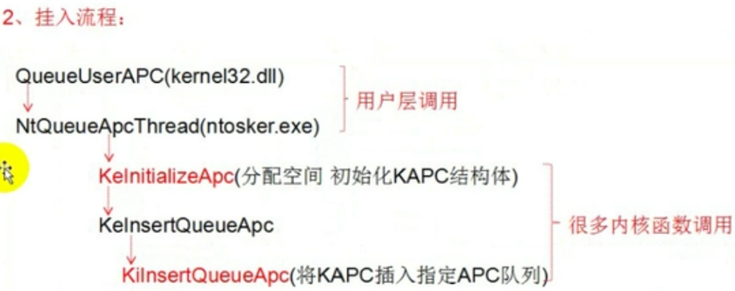

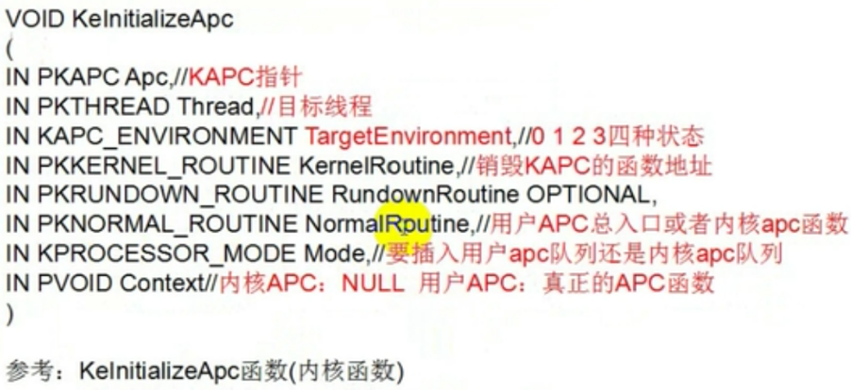

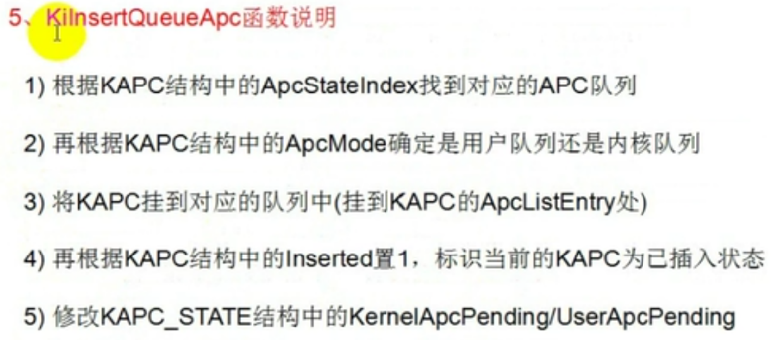

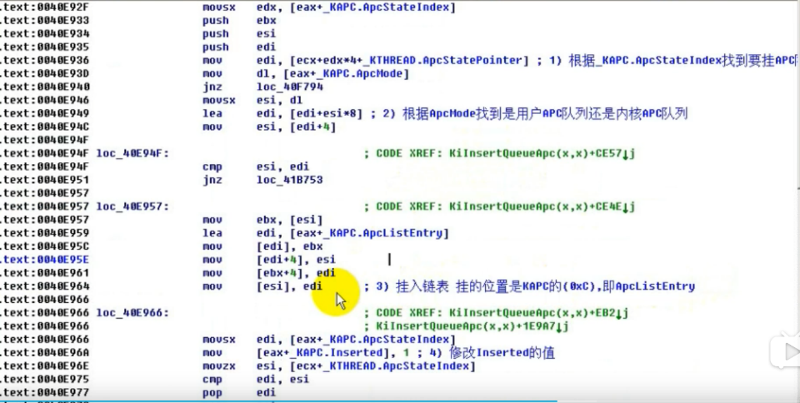

通过KTHREAD中的KAPC_STATE结构体中的ApclistHead中存放KAPC结构体中的ApcListEntry的地址，这样ApclistHead指向ApcListEntry的地址，ApcListEntry中的内容又指向下一个ApcListEntry。

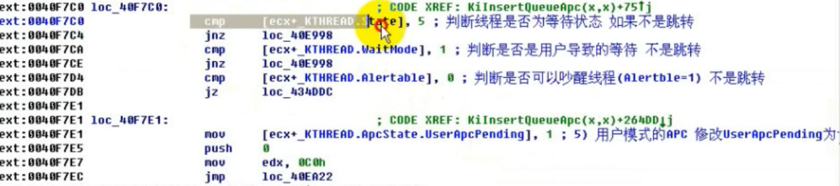

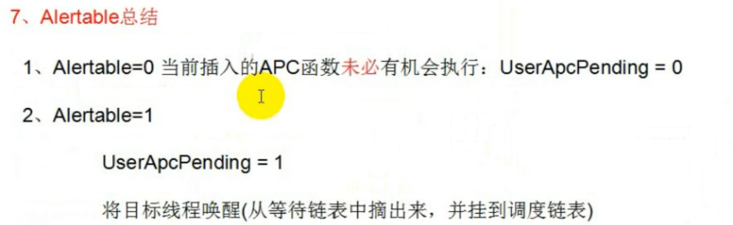

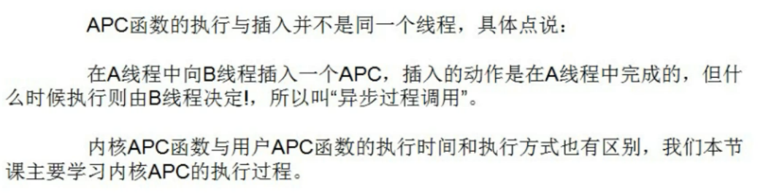

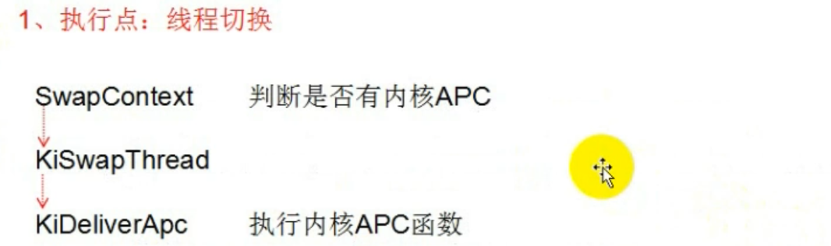

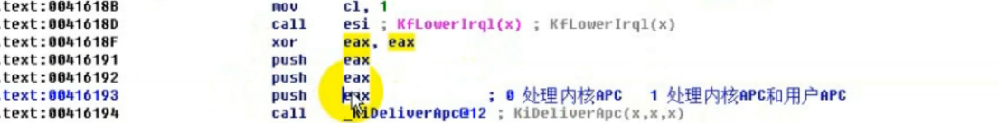

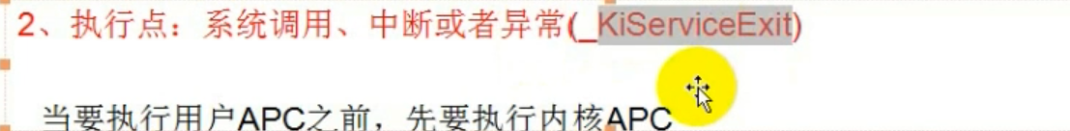

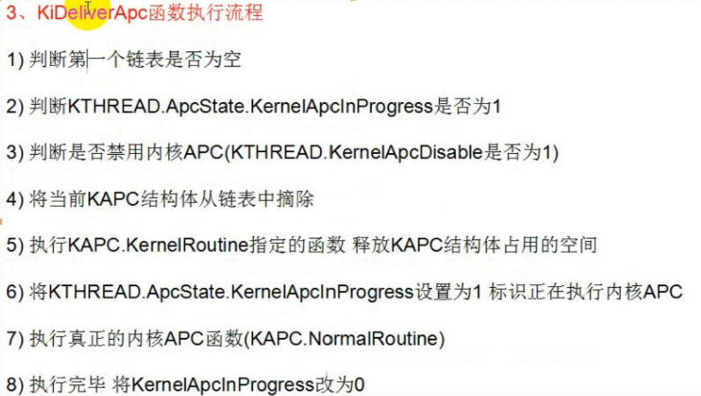

流程内核APC：这个是KiDeliverApc函数，无论是内核APC还是用户APC都要先进入到这个函数，并且在处理用户APC之前会先处理内核APC。

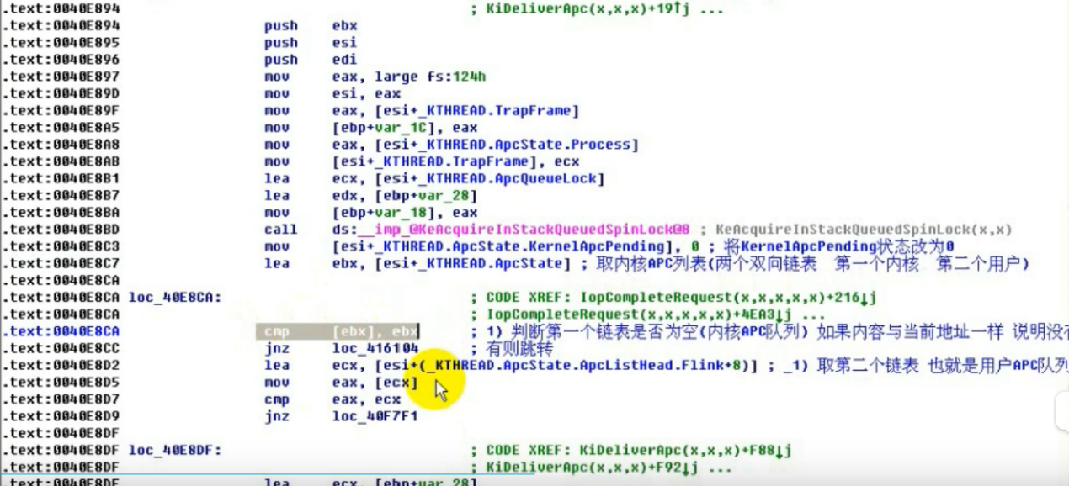

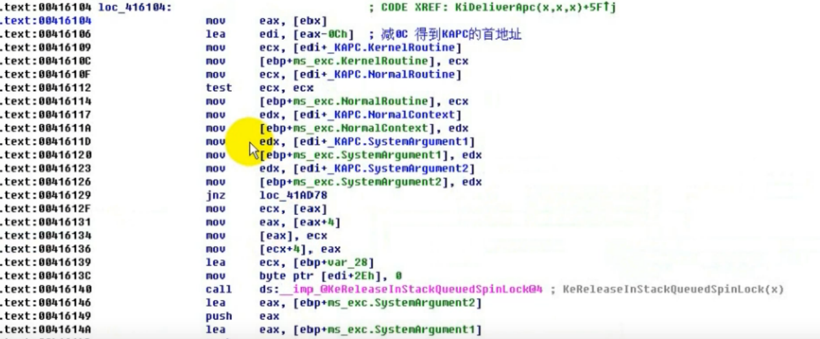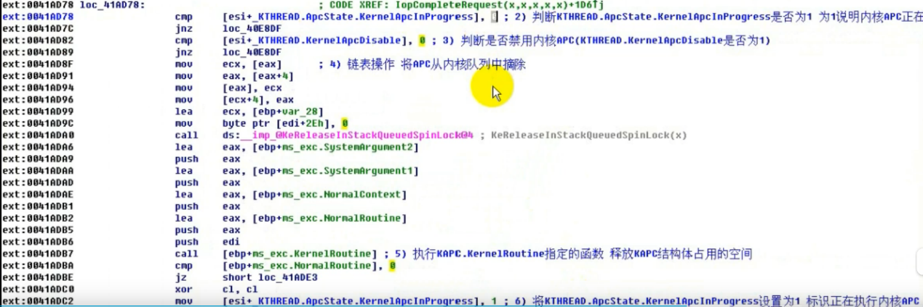

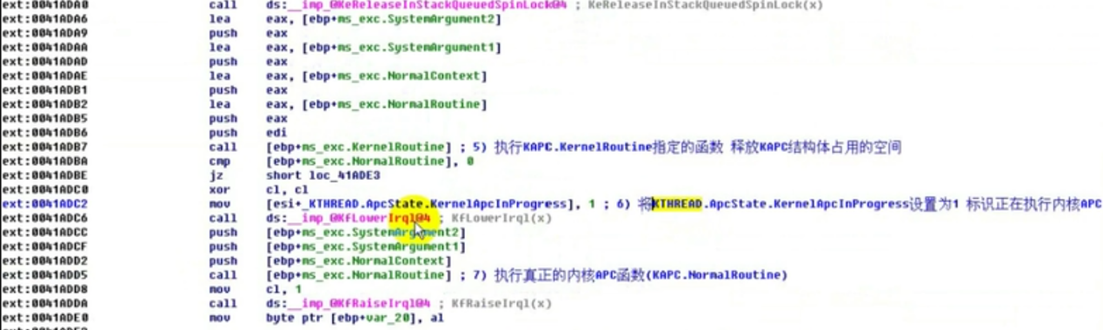

之后跳转到开头判断是否存在下一个APC，如此循环。



